Computer Vision Sunum

Computer vision (Bilgisayar görüsü) yapay zekanın alt alanı olarak bilgisayar gibi elektronik cihazlarda görüntü girdilerinden (Video, fotoğraf v.b.) anlamlı veri çıkarılması ile ilgili bilimsel disiplindir. Dijital görüntü içerisinde bulunan pixel içeriği olan pixelin koordinatı ve rengi ile görüntünün basit seviyede matematiksel değerlerinin elde edilmektedir. Makine öğrenmesi veya yapay zeka ile görüntü verisi kullanılarak çeşitli kullanımlar elde edilmektedir.

Gelişen teknoloji ile evrişimli sinir ağları az kaynak kullanarak daha hızlı çalışabilmektedir. Nesne algılama bilgisayar görüsü ve görüntü işleme kullanılarak belirli bir 55 sınıfın anlamlı nesnelerinin video veya fotoğraf üstünde tespit edilmesidir. Nesne tanımlama genel olarak yüz ve aktivite tanımlama gibi alanlarda kullanılır. Yolo, R-CNN 57 ve SSD sinir ağı yaklaşımları olarak örnek verilebilir. Haar ve HOG makine öğrenmesi 58 örnekleridir.

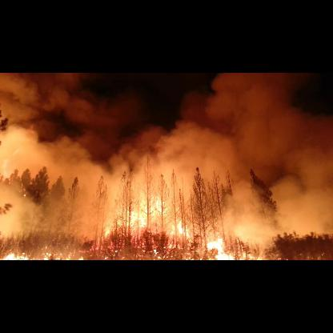
Karşılaştırma örneği olarak FastApi üzerinden Yolov3 ve Hog kullanılarak nesne tanıma projesi geliştirilmiştir. Proje google automl altyapısının basit seviye örneği olarak çalışmakta olup örnek olarak hazırlanmıştır. Dataset olarak orman yangını örnekleri seçilmiştir (Teknofestten kalma hazır vardı), İstenilen nesneyi içeren ve içermeyen olarak 1000 görüntülük dataset üzerinde daha sağlıklı eğitim yapılabilmesi için rastgele değişkenler ile görüntü modifiye edilip sonucunda değişen koordinatlar karşılıklı olarak kaydedilip 3000 fotoğraf elde edilmiştir. Makine eğitiminde önemli olan fazlalık, çeşitlilik ve değerlilik arttırılmıştır.

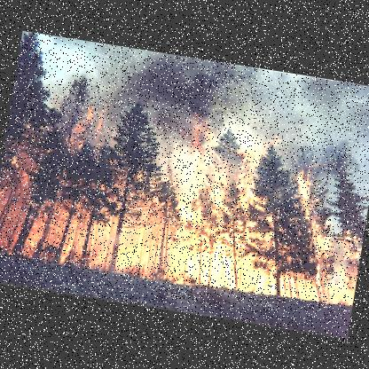

Şekil 1. Normal görüntü Şekil 2. Modifiye edilmiş görüntü

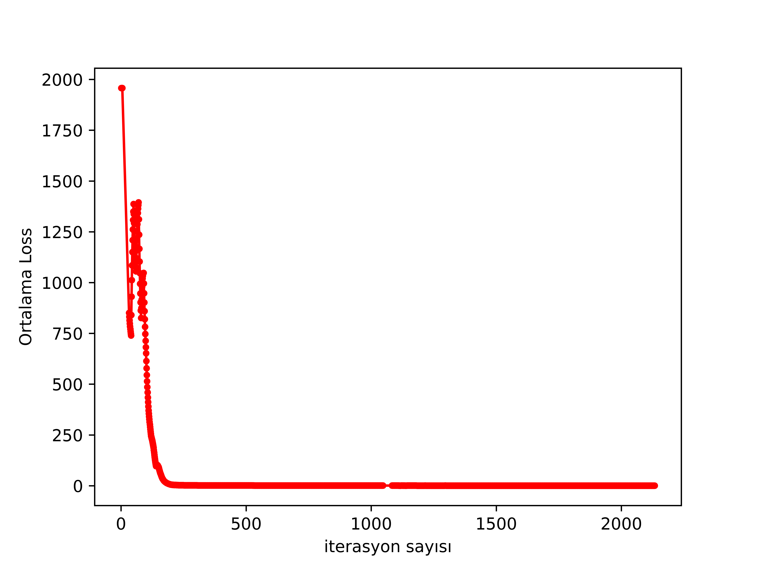
Koordinat içeren dataset sağlandıktan sonra darknet üzerinden YoloV3 eğitimi yapılmıştır. Hyperparametreler eğitim sırasında kullanılan iterasyon sayısı, öğrenim ve kazanç katsayısı olarak verilebilir. Birden fazla deneme sonucu optimal olan seçenekler belirlenmesi ile production eğitimi yapılması en sağlıklı sonucu sağlamaktadır. Eğitim sonucunda ilk 200 iterasyonda kayıp sayısı azalmış olup 500 iterasyondan sonra sabit gitmesi sonucu olarak aşırı uyum (overfitting – underfitting konu adı)
Şekil 3. Loss/Iteration

sorunu ile karşılaşılmaktadır. Çözüm olarak farklı hyperparametreler denenebilir veya dataset çeşitlendirilebilir. Fastapi ile yapılan sistem mimarisi şekil 4 teki gibidir.
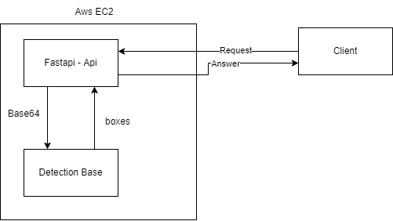

Şekil 4. Api Architecture

Google vision üzerinde tek sınıflı classification modeli için istenilen cisimi içeren ve içermeyen fotoğraflar ile basit gereksinimleri karşılayan dataset hazırlandı ve platform üzerinde etiketlenmesi yapıldı, geliştirilen model google altyapısı üzerinde otomatik eğitim yapıldı ve restapi üzerinden kullanılabilen test örneği oluşturuldu. Çoklu sınıflandırma için istenilen her nesneyi içeren dataset ve Obje bulma için nesneyi içeren fotoğraf ve fotoğraf üzerindeki koordinatlar gerekmektedir.

Vision modeli geliştirirken öncelikli olarak datasetin yüklenebileceği bir bucket açılması gerekmektedir. Bucker içine dataset yüklendikten sonra istenilen modele göre etiketleme veya elden koordinat eklenmesi gerekmektedir.
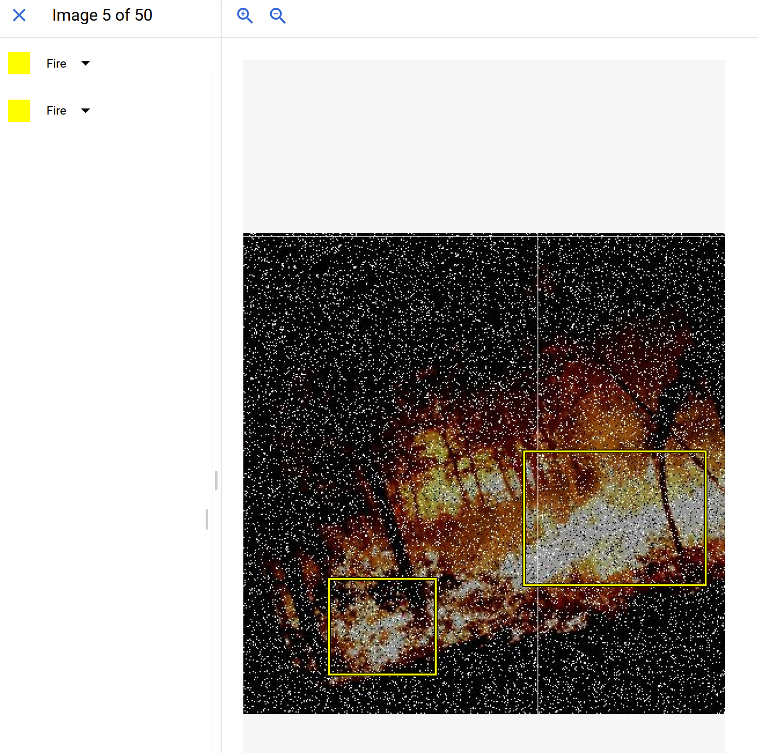

Şekil 5. Obje tanıma için etiketleme işlemi (koordinat)

Örnek olarak tek cisim algılama için sadece fotoğrafın belirtilen cismi içerip içermediği bilgisi yetmektedir. Model dataset üzerinden eğitilip 0-1 aralığından fotoğrafı sınıflandırır. Sınıflandırma sonucu belirlenmiş eşik değerini geçen sonuçlar cisim içermekte olarak yorumlanabilir.

Geliştirilmiş modeller gerçek zamanlı çalışmakta olup gelişme imkanları vardır. Modellerin geliştirilmesi üzerine gerçek zamanlı eğitim ve backpropagation örnek verilebilir.

Sonuç olarak

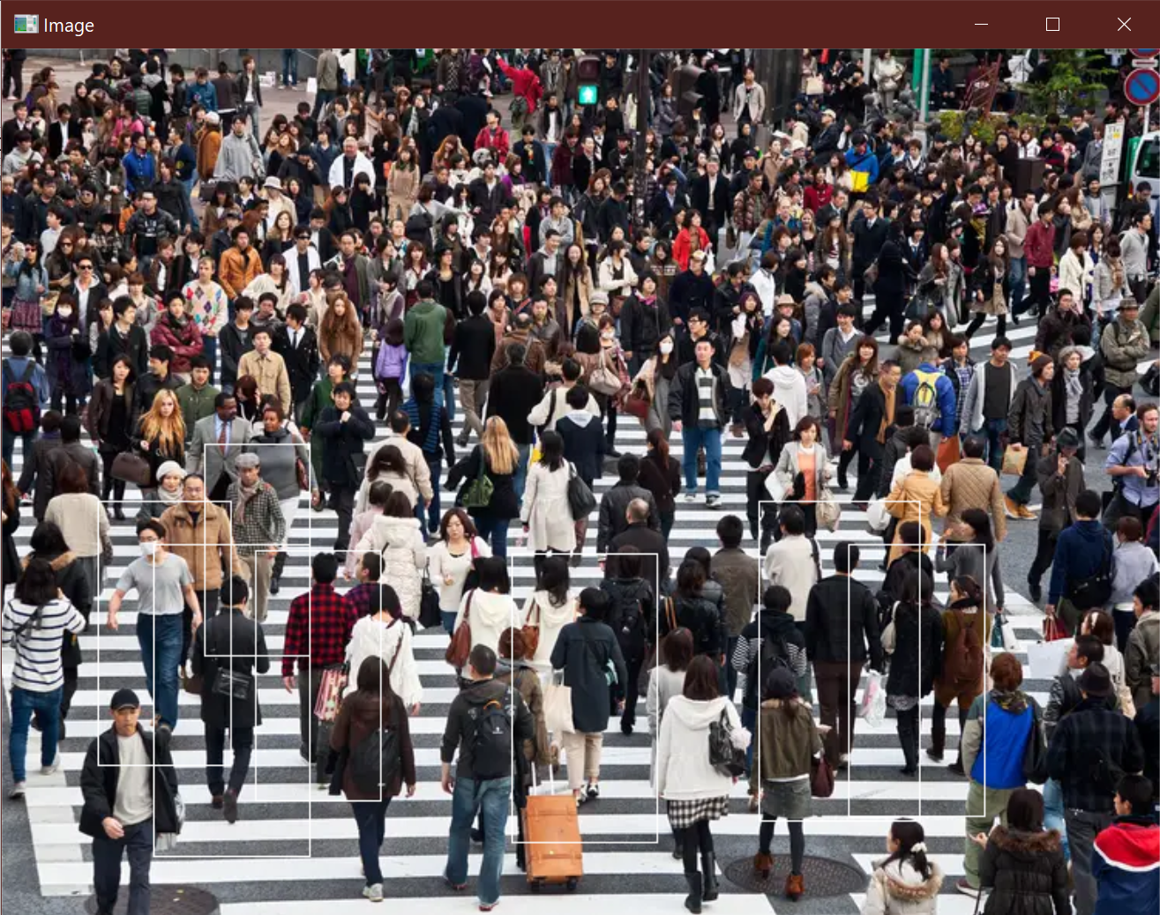

Şekil 6. İnsan algılama örneği
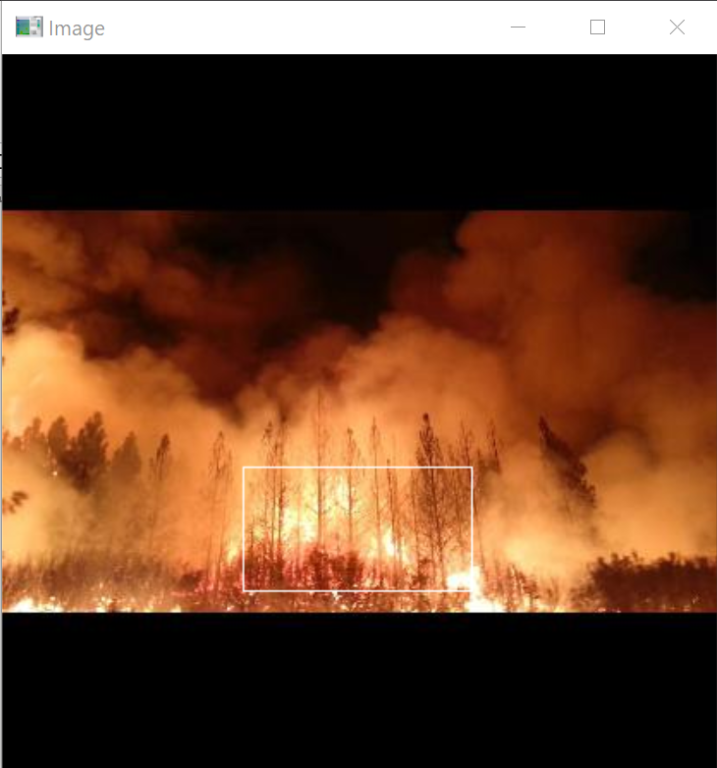

Şekil 7. Yangın algılama örneği

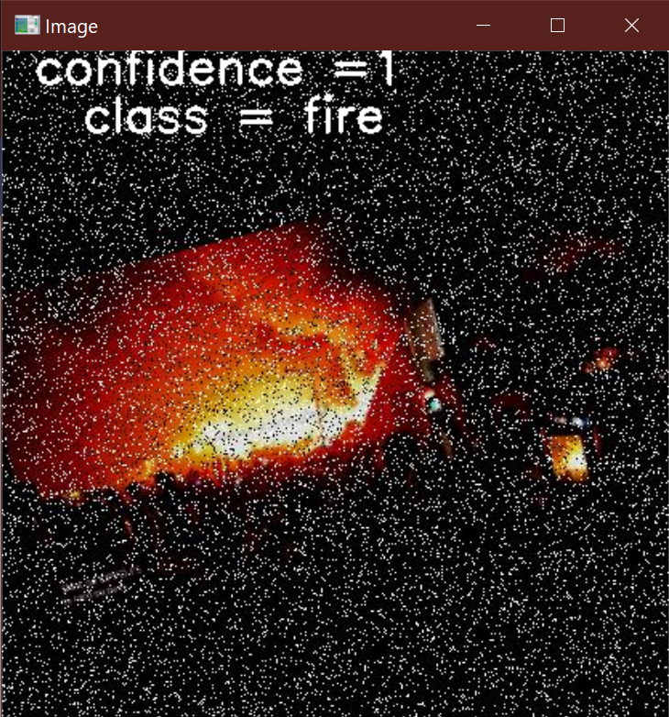

Şekil 8. Google vision örneği

İlk örnek için geliştirme ve deployment fiyatı biraz fazla çıktığından başka örnek yapmadım

